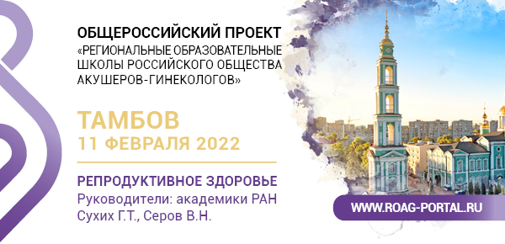

Школа РОАГ – Тамбов, 11 февраля 2022
Приглашаем акушеров-гинекологов принять участие в Региональной образовательной Школе Российского общества акушеров-гинекологов. Мероприятие состоится 11 февраля в онлайн-формате.

Ключевые темы и спикеры Школы:
- Системная воспалительная реакция и ее роль в акушерской патологии
В. Н. Серов (Москва)
- Коронавирусная инфекция и акушерство
В. А. Климов (Москва)
А. В. Пырегов (Москва)
Н. В. Долгушина (Москва)
- Контраверсии и тренды перинатальной медицины
Н. К. Тетруашвили (Москва)
З. С. Ходжаева (Москва)
- Организация стационарной медицинской помощи: нерешенные вопросы
Т. В. Припутневич (Москва)
Т. А. Загузова (Тамбов)
- Нарушения репродуктивной функции: патогенез, диагностика и лечение
А. Ю. Прокопов (Тамбов)
И. Е. Корнеева (Москва)

Практические навыки участники смогут отточить на мастер-классах и семинарах:
- Мастер-класс «Менопауза и здоровье женщины: научные подходы и практические алгоритмы»
Модератор: С. В. Юренева (Москва)
- Семинар «Женское здоровье: современный взгляд ученых и клиницистов»
Председатели: С. О. Дубровина (Ростов-на-Дону), А. В. Михайлов (Санкт-Петербург)
- Семинар «Репродуктивное здоровье, патология беременности и здоровье новорожденных»
Председатели: Н. Е. Кан (Москва), Е. В. Кудрявцева (Екатеринбург)
- Семинар «Беременность и роды высокого риска: возможности профилактики и коррекции нарушений»
Председатели: И. И. Баранов (Москва), Н. К. Тетруашвили (Москва)

УЧАСТИЕ БЕСПЛАТНОЕ. ПОДАНА ЗАЯВКА НА АККРЕДИТАЦИЮ БАЛЛАМИ НМО.
Программа Школы и регистрация – на сайте https://roag-portal.ru/tambov.

По вопросам участия:
Сергей Хилов
+7 (929) 909-01-32
school@roag-portal.ru

